**Министерство промышленности Республики Беларусь**

**ОАО «МНИПИ»**

УДК621.317.799:621.382 УТВЕРЖДАЮ

№ госрегистрации 20250571 Генеральный директор

от 08.05.2025

_________________ В.А.Шевченко

«____»____________2025

**ПОЯСНИТЕЛЬНАЯ ЗАПИСКА**

к этапам 1.1-1.4 ОКР

«Разработать и освоить производство программируемого

измерителя параметров полупроводниковых

приборов повышенной мощности», шифр «Линия-2».

По договору №1008-0 от 20.03.2025

Главный конструктор ОКР А.А. Володкевич

Минск 2025

**Список исполнителей**

|  |  |  |
| --- | --- | --- |
| Руководитель задания,  Главный конструктор-начальник УРПиСИ    Ведущий инженер - конструктор |  | А.А. Володкевич (технические параметры анализатора,  разработка ТЗ)  Н.В. Грицев (функциональные возможности анализатора,  концепция канала базы) |
| Научный сотрудник отдела ОРПиС |  | Б.Н.Лисенков (структура анализатора, концепция канала коллектора, схемотехнические решения канала) |
| Начальник ОРПиС |  | А.Г. Петрович (концепция интерфейса и контроллера,  схемотехнические решения) |
| Ведущий инженер- программист ОРПиС |  | А.В. Шевченко (разработка ПО анализатора) |
| Начальник сектора 221 |  | Л.И. Голод (разработка конструкции анализатора) |
| Инженер - конструктор |  | О.В. Сидорик (разработка узлов канала коллектора) |
| Инженер - конструктор |  | Е.В. Ефименко (разработка канала  базы и канала подложки) |
| Ведущий инженер – конструктор  Ведущий инженер ОКТДиС |  | В.П. Боборыкин (разработка  блока питания)  И.Н. Толстый (нормоконтроль) |

Реферат

Пояснительная записка 9с., 2 табл.

ПРОГРАММИРУЕМЫЙ ИЗМЕРИТЕЛЬ ПАРАМЕТРОВ ПОЛУПРОВОДНИКОВЫХ ПРИБОРОВ ПОВЫШЕННОЙ МОЩНОСТИ

Цель этапов 1.1-1.4 календарного плана заключалась в разработке конструкторской документации для изготовления опытных образцов анализатора. Разработка выполнена с использованием схемных и конструктивных решений, разработанных ранее измерителя ИППП-3 УШЯИ.411251.005 и единичного образца анализатора УШЯИ.411251.007.

СОДЕРЖАНИЕ

# Введение

ОАО МНИПИ ведет работы по созданию средств измерений для нужд микроэлектроники, начиная с 2000 г.

В течение 2000÷2004 гг, совместно с НТЦ «Белмикросистемы», был разработан измеритель ИППП-1 (УШЯИ.411251.003), в котором развертка вольтамперной характеристики (ВАХ) осуществляется ступенчатым сигналом тока или напряжения.

Измерители типа ИППП-1 мало пригодны для испытаний силовых компонентов из-за сильного нагрева объекта, подверженного испытаниям (ОПИ) ступенчатым сигналом развертки. Для силовых компонентов целесообразно использовать пульсирующий сигнал, например, в виде полуволны выпрямленного напряжения сети 50 Гц как в характериографах Л2-56 (РФ) или 370А фирмы Tektronix (США).

Для замены Л2-56, в 2005÷2009 гг, в ОАО МНИПИ, совместно с НТЦ «Белмикросистемы», разработан измеритель ИППП-3 (УШЯИ.411251.005), который, для снижения нагрева ОПИ, наряду с пульсирующим сигналом 50 Гц, формирует прямоугольные импульсы длительностью 0,2÷2 мс.

В 2011÷2013 гг в ОАО МНИПИ на основе ИППП-3 создан единичный образец анализатора вольтамперных характеристик (ВАХ) силовых полупроводниковых приборов (УШЯИ.411251.007), который обеспечивает формирование испытательных импульсов длительностью 0,05÷0,2 мс мощностью до 5 кВт. В настоящее время единичный образец анализатора ВАХ находится в ЦКП "Радиационный центр" при ГО "НПЦ НАН Беларуси по материаловедению".

Выпуск измерителя ИППП-3 прекращен, поскольку некоторые покупные узлы (модель встроенного компьютера, дисплей) и критически важные компоненты, например, микросхема оптического приемника-передатчика для высоковольтной гальванической развязки в канале коллектора, сняты с производства.

К недостаткам ИППП-3 можно отнести:

-высокий уровень радиопомех, создаваемых в цепях межблочного интерфейса,

-низкую эффективность используемой операционной системы реального времени,

-малый ток (10 А) и невысокую мощность (200 Вт) испытательного сигнала,

-большую длительность испытательных импульсов (0,2 мс, 0,5 мс, 1 мс, 2 мс),

-низкую надежность защиты измерителя при пробое ОПИ во время испытаний.

Устранение отмеченных недостатков является одной из целей создания современного автоматизированного анализатора ВАХ повышенной мощности УШЯИ.411251.011.

**Основная часть**

**1 Обзор аналогов**

Измерители, обеспечивающие визуальное наблюдение ВАХ и имеющие весьма удобный при исследовании характеристик силовых ПП режим ручной регулировки, традиционно называются характериографами («curve-tracer»). Наиболее известными из них являются аналоговые характериографы Л2-56 (РФ) и 370 А фирмы Tektronix (США), производство которых прекращено в 70х-80х годах прошлого века.

К современным (цифровым и программируемым) приборам такого типа можно отнести характериографы серии CS-3000 (фирмы IWATSU Япония), единичный образец анализатора ВАХ (ОАО «МНИПИ»), и анализаторы B1505A, B1506A фирмы Keysight (США). При этом, цена B1505A достигает 180 тысяч долларов США.

Современные характериографы имеют два режима работы − режим «Высокого напряжения» и режим «Большого тока» и обеспечивают защиту персонала от поражения высоким напряжением с помощью выносной испытательной камеры («test-fixture») с прозрачной крышкой.

Отдельно, в качестве аналога можно указать программируемый измеритель Л2-100 Теко (АО «Тестприбор» РФ), в котором, однако, отсутствуют режим «Большого тока» и защита персонала с помощью прозрачной крышки над ОПИ.

Ближайшим аналогом разрабатываемого анализатора ВАХ повышенной мощности является изготовленный в 2013 г единичный образец автоматизированного анализатора ВАХ силовых ПП, характеристики которого исследованы в рамках НИР [задание 1.3.14, ГПНИ «Электроника и Фотоника» 2011-2015 гг.] и подтверждены за 10 лет эксплуатации в ЦКП "Радиационный центр" при ГО "НПЦ НАН Беларуси по материаловедению".

В таблице 1, для сравнения, представлены основные технические характеристики канала коллектора разрабатываемого анализатора (УШЯИ.411251.011) и его ближайшего аналога (УШЯИ.411251.007).

Таблица 1. Основные технические характеристики канала коллектора

|  |  |  |
| --- | --- | --- |
| Характеристики | УШЯИ.411251.011 | УШЯИ.411251.007 |
| Режим **«Высокого напряжения».** | | |
| Диапазоны напряжения | 30 В, 300 В, 3000 В | 30 В, 300 В, 3000 В |
| Диапазоны тока | 5 А, 500 мА, 50 мА | 7,5 А, 750 мА, 75 мА |
| Длительность импульсов | 0,2 мс, 0,5 мс, 1,5 мс | 0,2 мс, 0,5 мс, 1,5 мс |
| Режим **«Большого тока».** | | |
| Максимальное напряжение | 50 В | 50 В |
| Максимальный ток | **200 А** | 100 А |
| Длительность импульсов | **10 мкс, 20 мкс, 50 мкс, 0,1 мс** | 0,2 мс, 0,5 мс |
| Диапазон измерения тока | 10 нА – 200 А (1 нА/дел – 20 А/дел) | |
| Базовая погрешность | 2% | |
| Мощность | 500 ВА | |
| Вес | 39 кг | |

В таблице 2 представлены виды сигналов развертки канала коллектора,которые для рассматриваемых приборов практически одинаковы.

Таблица 2. Виды испытательного сигнала развертки в канале коллектора

|  |  |
| --- | --- |
| Режим  «Высокое  напряжение» | - импульсы напряжения в виде полуволны выпрямленного напряжения сети. |
| - ступенчато-изменяющийся сигнал в виде уровней или импульсов напряжения (20 или 50 ступеней). |
| - постоянное напряжение. |
| Режим «Большой ток» | - ступенчато-изменяющийся сигнал в виде уровней или импульсов напряжения (20 или 50 ступеней) |
| - постоянное напряжение. |

Ступенчато-изменяющийся сигнал, см. таблицу 2, используется при измерении ВАХ в автоматическом режиме.

На рисунке 1 представлены осциллограммы 20-го импульса ступенчато-изменяющегося сигнала напряжения развертки, формируемого ближайшим аналогом (УШЯИ.411251.007) в режиме «Большой ток» при положительной и отрицательной полярности испытательного сигнала длительностью 50 мкс, на нагрузке 0,5 Ом [Отчет по НИР 1.3.14, 2015г]. Коэффициент отклонения осциллографа по вертикали равен 10 В/дел, коэффициент развертки 10 мкс/дел на рисунке, а) и 20 мкс/дел на рисунке, б).

|  |  |
| --- | --- |
| +100А  50мкс | -100А  50мкс |
| а) Импульс напряжения положительной амплитуды на нагрузке 0,5 Ом длительностью 50 мкс, | б) Импульс напряжения отрицательной амплитуды на нагрузке 0,5 Ом длительностью 50 мкс. |

Рис. 1. Осциллограммы импульса, формируемого аналогом (УШЯИ.411251.007) при положительной, а) и отрицательной, б) полярности испытательного импульса напряжения длительностью 50 мкс, на нагрузке 0,5 Ом.

Как видно из представленных осциллограмм:

- амплитуда испытательного импульса составляет около 47 В, значит сила тока, протекающего при этом через нагрузку, равна 47 В/0,5 Ом = 94 А,

- мощность испытательного сигнала на вершине импульса равна произведению тока на напряжение 47 В×94 А = 4418 Вт.

Кроме очевидных достоинств, см. таблицы 1, 2, рис. 1, ближайший аналог обладает и недостатками, укажем основные из них:

- высокий уровень радиопомех, излучаемых межблочным интерфейсом,

- большая длительность испытательных импульсов при тестировании диодов (50 мкс) в связи с различными задержками в цепях формирования испытательного импульса и в цепях измерения его мгновенных значений,

- большая длительность испытательных импульсов при тестировании транзисторов (200 мкс), из-за недостаточного быстродействия канала базы,

- недостаточная надежность канала коллектора при коротком замыкании нагрузки (внезапном пробое ОПИ).

**2 Задачи разработки.**

Учитывая, что подавляющее большинство характеристик единичного образца анализатора (2013 г), выбранного в качестве ближайшего аналога, соответствуют требованиям ТЗ, соответствующие схемно-конструктивные решения, кроме блока контроллера, были приняты за основу при разработке узлов нового анализатора на этапе 1.4.

Основное внимание на этапе 1.4 уделено устранению или снижению до приемлемого уровня недостатков, выявленных при эксплуатации ближайшего аналога, и модернизации узлов, ответственных за проявление этих недостатков.

На этапе 1.4 решены следующие задачи.

1. Выработана концепция построения контроллера и внутреннего интерфейса, которая обеспечивает:

- высокую скорость обмена по большому количеству линий связи (потенциальных антенн), при минимальном уровне излучаемых радиопомех,

- формирование развертки ВАХ пульсирующим сигналом на основе выпрямленного напряжения сети 50 Гц (повышает надежность и позволяет увеличить длительность пауз между импульсами до 30 мс и более),

- формирование испытательных импульсов и моментов измерения их мгновенных значений с минимальными задержками относительно друг друга, что позволяет снизить длительность испытательных импульсов.

2. Изготовлен и опробован макет контроллера.

3. Выработана концепция построения канала базы, обеспечивающая сокращение длительности формируемых импульсов напряжения и тока до 10 мкс, разработана схема электрическая канала базы и дополнительного канала (подложки).

4. Выработана концепция построения канала коллектора и разработаны схемы электрические узлов канала, которые обеспечивают:

- сокращение длительности формируемых импульсов до 10 мкс,

- защиту тестируемого объекта от повреждения при превышении током в канале коллектора установленного порога (диапазон измерения тока),

- защиту цепей канала коллектора в диапазоне напряжений 0 В-3000 В и в диапазоне токов 0 А-200 А при коротком замыкании нагрузки (внезапном пробое объекта тестирования).

5. Выбраны современные модели покупных узлов и компонентов, с учетом тенденции к их долговременному присутствию на рынке, для применения в разрабатываемом анализаторе.

6. Изготовлен и опробован в лабораторных условиях макет узла, обеспечивающего гальваническую развязку в канале коллектора при рабочем напряжении до 3000 В по цепи цифрового сигнала на частотах до 1 МГц.

Учитывая, что схемно-конструктивные решения всех узлов разрабатываемого анализатора (УШЯИ.411251.011), за исключением блока контроллера, успешно выдержали опытную эксплуатацию в течение 10-ти лет в составе единичного образца анализатора (УШЯИ.411251.007), состав работ по пунктам 1.1 – 1.4 календарного плана изменен.

**3 Разработка анализатора и решение основных задач.**

**3.1 Концепция цифрового интерфейса.**

Интерфейс должен обеспечить передачу по проводникам цифровых сигналов частотой до 1 МГц с минимальным уровнем излучаемых радиопомех при большом количестве независимых линий связи.

Отдельные проводники цифрового интерфейса служат:

- для установки режима измерения по каналам **С, В** и **S**,

- для программного формирования ступенчатой развертки в каналах,

- для формирования импульсного сигнала в каналах **С** и **В**,

- для задания моментов измерения мгновенных значений сигнала тока/напряжения в каналах **С, В** и **S,**

- для передачи сигнала о превышении порога (по току, напряжению, мощности) в одном из каналов в контроллер и в другие каналы для их выключения.

Каждый проводник, как антенна, излучает электромагнитные колебания в момент перезаряда его емкости крутым перепадом сигнала. Интенсивность помех, генерируемых проводниками интерфейса, растет вместе с ростом частоты и амплитуды перепадов пропорционально длине каждого из проводников и их общему количеству проводников, которое в интерфейсе программируемого анализатора достигает нескольких десятков.

Для минимизации уровня излучаемых радиопомех, информация передается с помощью парафазного сигнала небольшой амплитуды 3,3 В, а проводники, по которым распространяется парафазный сигнал выполнены в виде плоских шлейфов, включающих от 10 до 40 проводников. При этом, два проводника, по которым передается парафазный сигнал расположены рядом и окружены с одной и, с другой стороны, проводниками, подключенными к «общему проводу».

Реализация выработанной концепции начата с разработки таблиц, отображающих порядок расположения проводников в шлейфах (интерфейсах) между контроллером и каждым из программируемых блоков анализатора. Разработана система обозначения сигналов в таблицах (в разъемах), которая определяет вид и назначение каждого сигнала, что позволило разрабатывать схемы программируемых узлов одновременно с разработкой контроллера и независимо друг от друга.

**3.2 Разработка узлов анализатора.**

**3.2.1 Разработка блока контроллера**

Основное внимание уделено новому блоку контроллера, который полностью отличается от контроллера, разработанного ранее для единичного образца анализатора, являющегося ближайшим аналогом.

Контроллер предназначен для:

* установки режимов работы программируемых блоков,
* задания моментов измерения мгновенных значений испытательных сигналов, сбора результатов измерения, отображения ВАХ,
* формированию напряжения развертки на основе переменного напряжения сети 50 Гц в режиме «Высокое напряжение»,
* формированию испытательных импульсов в режиме «Большой ток».
* Используется схема с двумя управляющими контроллерами. В качестве первого контроллера использован одноплатный компьютер, в качестве второго микроконтроллер **STM32F4.**

Одноплатный компьютер реализует все функции интерфейса пользователя посредством 2-х кнопок **“START”, “STOP”**, энкодера, беспроводных компьютерной мыши, клавиатуры и емкостного сенсорного экрана, управляет отображением **ВАХ** на экране **ЖК** монитора. В приборе он является ведущим **(Host),** **ПО** которого реализует общий алгоритм функционирования анализатора **ВАХ.**

Микроконтроллер **(Slave)** обеспечивает управление программно-управляемыми узлами прибора по командам первого контроллера. Связь контроллеров осуществляется по 2-х проводному последовательному интерфейсу **RS 232** сигналами **Tx, Rx.**

Передача данных между контроллерами выполняется командами в кодах **ASCII.**

**Host** контроллер контролирует состояние кнопок **“START”, “STOP**”, энкодера и посылает соответствующие команды **Slave** контроллеру, который выполняет установку программно-управляемых узлов.

Все операции по управлению узлами при измерении **ВАХ** выполняет **Slave** контроллер по командам установки, полученным от **Host** контроллера.

Временные диаграммы сигналов в различных режимах работы реализуются **ПЛИС**. **ПЛИС** содержит набор сдвиговых регистров, в которые **Slave** контроллер записывает данные, необходимые для формирования требуемой временной диаграммы.

**ПЛИС** вырабатывает сигналы запуска **АЦП (Run),** тактовые импульсы для записи последовательных данных **АЦП** в память. Используется внутренняя память **ПЛИС**, организованная в виде двухпортовой **RAM**. Чтение памяти выполняется **HOST** контроллером. Работа **ПЛИС** синхронизирована сигналом **LINE,** который формируется из сигнала сети 50 Гц.

ВАХ объекта тестирования строится по **200** выборкам, которые берутся в первый полупериод сетевого напряжения. Второй период сетевого напряжения используется для отображения результатов аналого-цифрового преобразования в виде графика на дисплее.

Энкодер используется для регулировки максимального напряжения цепи коллектора. **Host** контроллер считывает код энкодера и формирует управляющую последовательность импульсов для двух **ЦАП** (далее они называются динамическими) через порты **SPI** контроллера. Запись в регистры и **ЦАП** блоков базы и подложки осуществляется **Slave** контроллером.

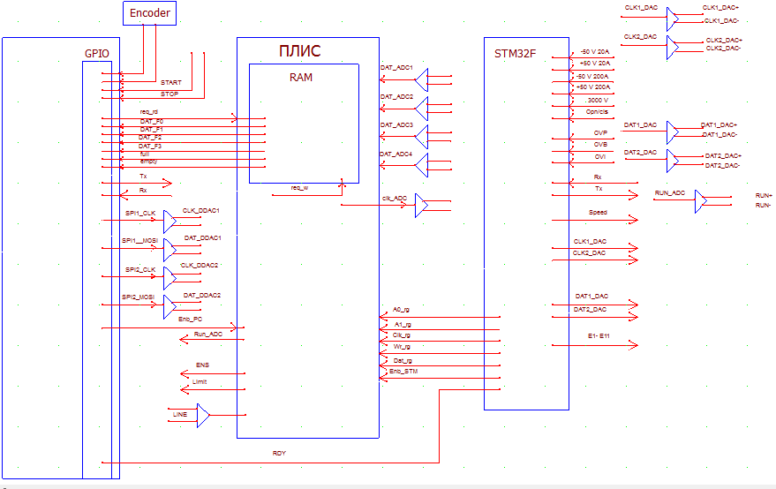

Рис. 2. Структурная схема контроллера

Одноплатный компьютер представляет собой «обычную» плату, на которой уже распаяны процессор, оперативная память и весь набор необходимых интерфейсов. У одноплатного компьютера нет ПК-корпуса. Для выполнения требований ТЗ на разрабатываемый прибор к компьютеру предъявляются следующие требования:

* многоядерный ARM процессор (2- 4 ядра)
* поддержка графики с разрешением 1024х768 пикс.;
* оперативная память не менее 8 Гб.;
* физическая связь с дисплеем по шине LVDS, наличие HDMI порта;
* наличие портов для подключения SSD SATA или NVME накопителей;
* не менее 2-х портов USB 2.0, USB 3.0;
* порт для связи с устройствами по интерфейсу Ethernet;
* порты GPIO, порты для подключения устройств по шине SPI, I2C, UART, PWM, SDIO;
* библиотеки для работы с битами GPIO порта;
* порт для подключения карты Micro SD;
* образы поддерживаемых Linux-подобных ОС;
* User Manual на русском или английском языках

Самыми популярными одноплатными компьютерами в мире считается серия Raspberry Pi, насчитывающая немало версий и вариантов исполнения, разработанная в Великобритании.

На плате Raspberry Pi 4 Model B уже есть процессор с четырьмя ядрами Cortex-A72 и 8 Гбайт оперативной памяти LPDDR4-2400, а помимо стандартных для любого ПК выходов предусмотрены порт камеры MIPI CSI, 4-контактный стерео-аудио-видеовыход и слот для карты Micro SD.

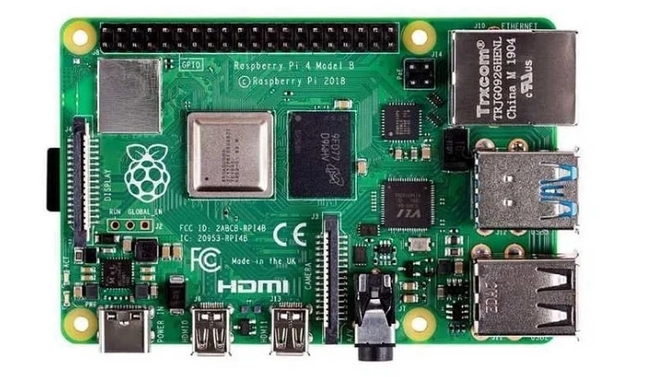

Рис. 3. Внешний вид платы Raspberry Pi 4 Model B

В стандартную комплектацию входят следующие элементы: материнская плата, блок питания 5В с USB, пластиковый корпус с вентилятором, сетевой кабель CAT.5e, кабель microHDMI-HDMI (длина 2 м), карта памяти microSD 1 ГБ с установленной операционной системой Raspbian.

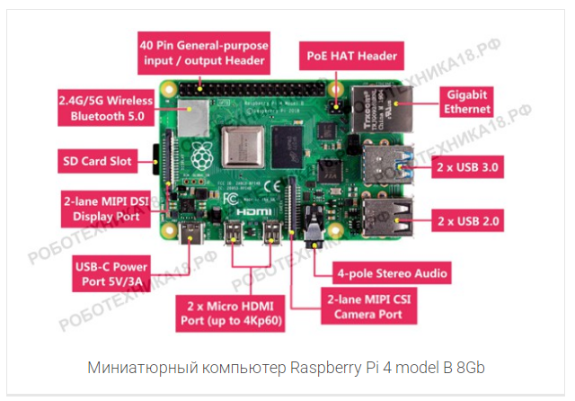

Рис. 4. Структура платы Raspberry Pi 4 Model

Технические характеристики Raspberry Pi 4

* Частота: 1500 МГц, Broadcom BCM2711, Cortex-A72
* Количество ядер: Четыре
* Оперативная память: 1 ГБ, 2 ГБ, 4 ГБ, LPDDR4, SDRAM
* Интегрированная графика: VideoCore VI 500 МГц
* Контроллер звука: Интегрированный
* Интерфейс: Wi-Fi 802.11ac, Bluetooth 5.0 LE, гигабитовый Ethernet RJ-45
* Скорость передачи данных по LAN: 1000 Мб Ethernet RJ-45
* Порты: microHDMI, UART, SPI, I2C, аудиовыход 3.5 мм, USB 3.0, USB-2.0
* Постоянная память: microSD
* Питание: 5 В, 3 А через microUSB
* Интерфейсы взаимодействия: DSI, CSI, 40-pin GPIO

Имеется DATASHEET (Raspberry Pi 4 Model B Datasheet), User Manual, много информации по ее использованию. Операционная система, установленная по умолчанию на карту памяти, Raspbian основана на популярном и стабильном программном обеспечении Linux Debian 10, Все управление производится, как в Microsoft Windows с помощью левого и правого щелчка кнопок мыши.

В Raspbian панель задач находится вверху, в нем размещены предустановленные программы, включая Libre Office (аналог MS Office), браузер Chromium, инструменты для программирования и простые аксессуары — все это знакомо для пользователей, которые ранее работали в Linux. При необходимости программы можно установить с помощью утилиты «Установка и удаление программного обеспечения».

Российской альтернативой и аналогом одноплатников Raspberry Pi являются одноплатники Repka Pi 3, Repka Pi 4

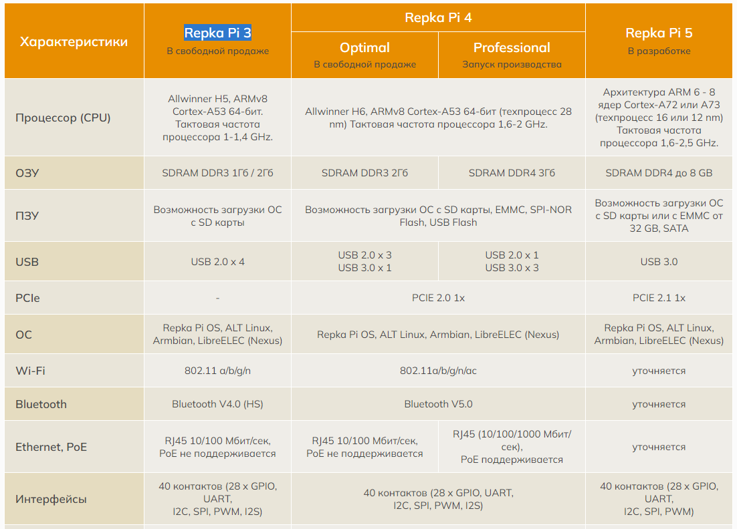

Рис. 5. Сравнительная таблица Repka Pi 3, Repka Pi 4

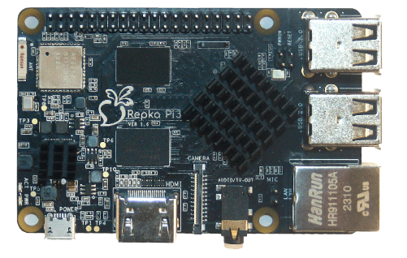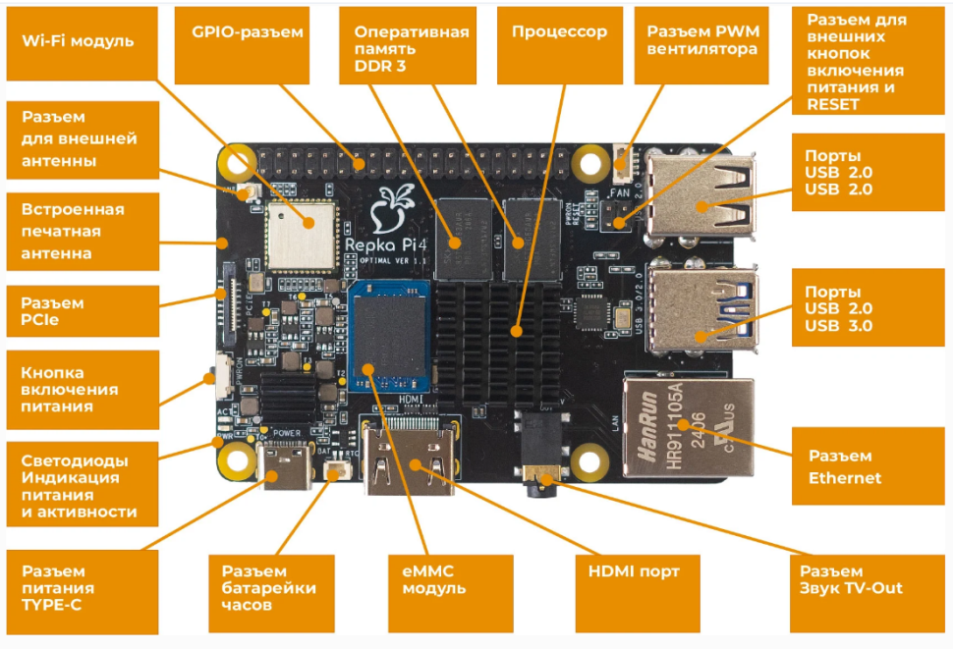

Рис. 6. Внешний вид и структура Repka Pi 3, Repka Pi 4

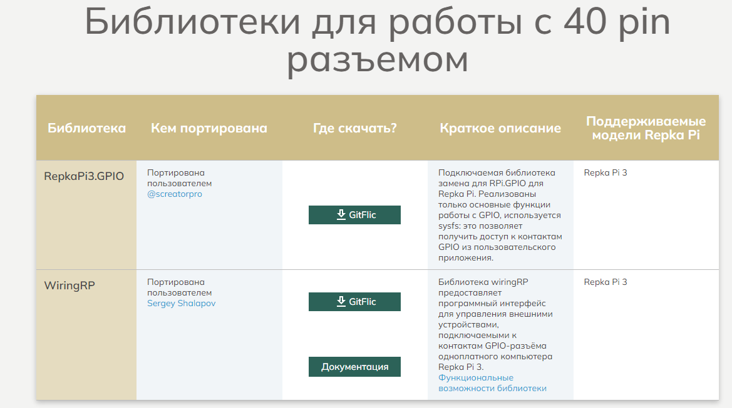

Рис. 7. Библиотеки для работы с GPIO портами.

На данный момент времени, плата и её различные вариации, рассылается только корпоративным клиентам. Следующем этапом будет рассылка физическим лицам, которые оформляли предварительный заказ. Как обещает производитель, уже скоро будет доступна покупка на маркетплейсах. Как плата, Raspberry Pi 4 Model B и ее российский аналог не поддерживают работу с SSD диском.

Компания Raspberry Pi Foundation несколько лет разрабатывала новую версию одноплатного компьютера Raspberry Pi 5. Основное отличие платы от Raspberry Pi 4 — это новый ARM-процессор Cortex-A76 с частотой 2,4 ГГц, плюс новая графика. Это GPU VideoCore VII, работающий на частоте 800 МГц.

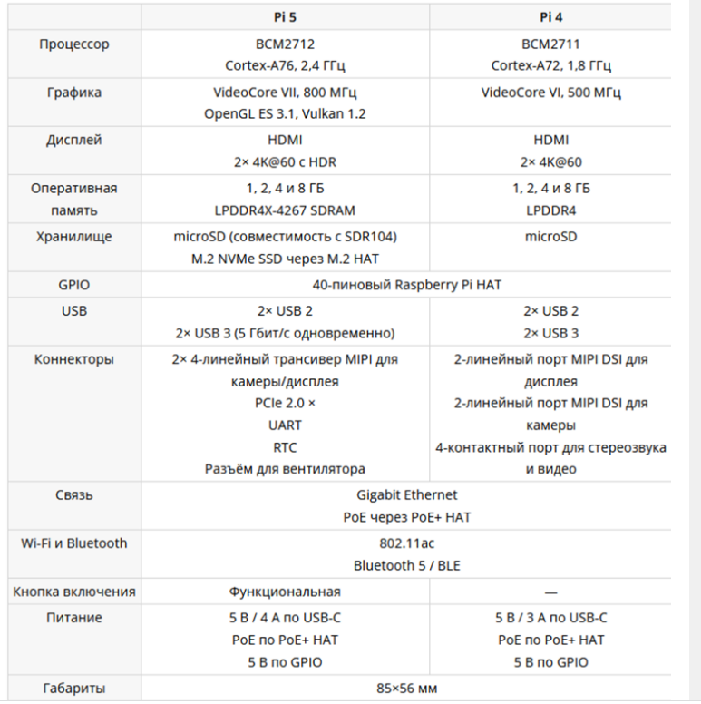

Рис. 8. Сравнительная таблица Raspberry Pi 4 и Raspberry Pi 5.

Есть интерфейс для PCIe-модулей. PCIe 2.0 x1 используется для быстрых периферийных устройств, включая твердотельные накопители NVMe. Однако, для работы с ними требуется специальный аксессуар, M.2 HAT, который еще готовится к выпуску.

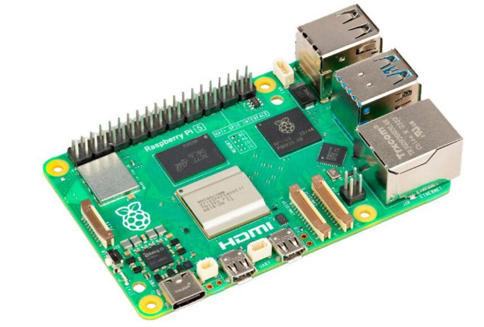

Рис. 9. Внешний вид Raspberry Pi 5

Процессор достаточно мощный, поэтому плата сильно греется. Именно поэтому производители заявляют, что при установке платы в корпус он должен быть открыт для притока воздуха. Для активного охлаждения следует использовать Raspberry Pi Active Cooler, это гибрид вентилятора и алюминиевого радиатора. Вся эта система в сборке даёт возможность отводить тепло от процессора, оперативной памяти и чипа RP1.

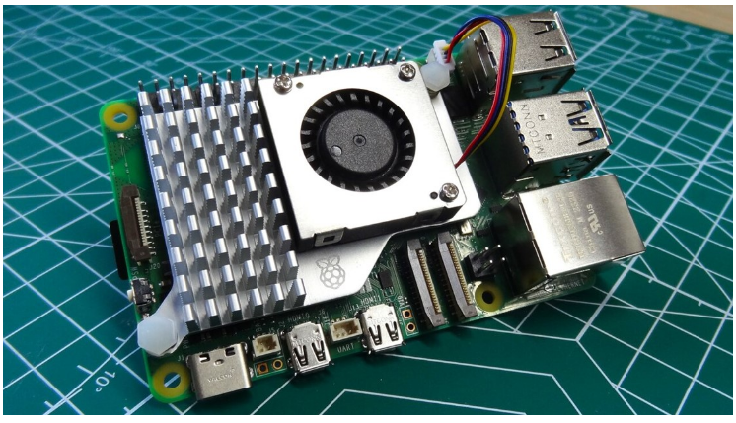

Рис. 10. Внешний вид Raspberry Pi5 вместе с Raspberry Pi Active Cooler

Что отличает Raspberry Pi 5, так это послепродажная поддержка и обширное сообщество пользователей. Доступно множество онлайн-ресурсов, руководств и форумов. Многие розничные продавцы даже предлагают комплекты Raspberry Pi 5. В них входят необходимые аксессуары, упрощающие процесс настройки.

Китайская компания Sinardcom предлагает широкий выбор плат Orange Pi с гарантией быстрой доставки и профессиональной консультации их использования.

Основные преимущества Orange Pi:

* Высокая производительность. Благодаря современным процессорам и достаточному объёму оперативной памяти, Orange Pi справляется с ресурсоёмкими задачами.
* Широкая совместимость. Платы поддерживают все основные операционные системы, включая Linux, Android и другие.
* Множество интерфейсов. Orange Pi оснащён разными портами, что делает его подходящим для подключения периферийных устройств
* Наличие на складе. Популярные модели всегда в наличии, что позволяет получить необходимое оборудование. Помимо самих плат, у можно приобрести модули, кабели, корпуса и другие аксессуары для работы с Orange Pi.

Китайцы выпускают одноплатные компьютеры, которые конкурируют с девайсами, выпущенными западными компаниями. Одна из последних моделей — Orange Pi 5 Plus.

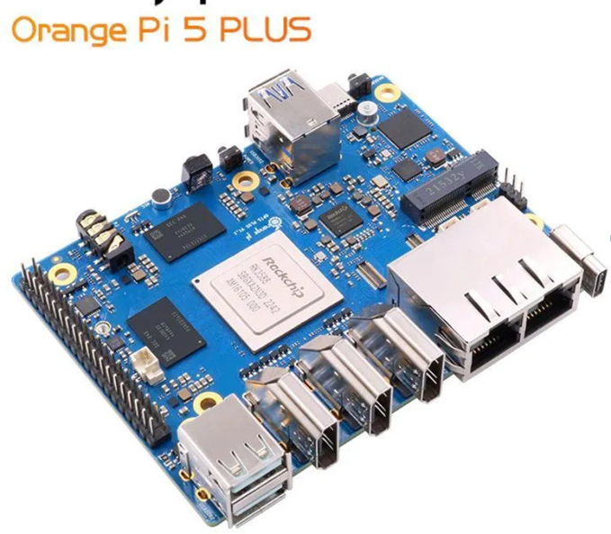

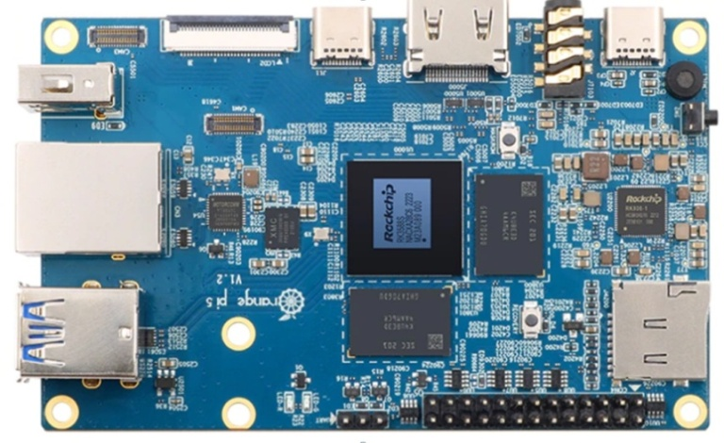

Рис. 11. Внешний вид Orange Pi 5 Plus

Чип процессора превосходит Rockchip RK3588S, который используют многие производители плат Raspberry Pi 4. У чипа четыре высокопроизводительных ядра Cortex-A76, которые работают на частоте до 2,4 ГГц, и четыре энергоэффективных ядра Cortex-A55 (1,8 ГГц) с 8-нм техпроцессом. Графика — интегрированная, GPU Mali-G610 MP4, с поддержкой OpenGL ES 3.2, OpenCL 2.2 и Vulkan 1.1. Чип способен работать с видео 8K (7680x4320) при 60 кадрах в секунду (кодеки H.265/AVS2/VP9/H.264/AV1) Orange Pi 5 Plus предоставляет множество интерфейсов, включая два выходных порта HDMl, один входной порт HDMl, два порта PCIe extended 2.5G Ethernet, слот M.2 M-Key, поддерживающий установку твердотельных накопителей NVMe, и слот M.2 E-Key, поддерживающий модули Wi-Fi 6/BT. Кроме того, Orange Pi 5 Plus оснащен двумя разъемами USB 3.0, двумя USB 2.0 и двумя Type-C (один из которых является разъемом питания 5 В/4 А), 40-контактныым разъемом с GPIO, UART, I2C, SPI, CAN, SDIO, PWM, слотом для карты памяти MicroSD.

* Размеры: 100 x 62 мм
* Вес: 46 грамм

Orange Pi 5 Plus поддерживает Ubuntu, Debian, Android 12, Orange Pips, официальную операционную систему, разработанную Orange Pi. У этой ОС есть поддержка многооконности и многозадачности, с возможностью переключения между отдельными программами.

Основные характеристики ОС:

* Дизайн похож на Windows 11 с меню «Пуск» и похожей темой;
* Поддержка многооконности и многозадачности;
* Файловый менеджер, который уже говорилось, похож на тот, что есть в Windows 11;
* Все настройки, включая Сеть и Интернет, Bluetooth, Рабочий стол и обои, Дисплей, Звук, Приложения, Хранилище и т.п., размещаются, что логично, в «Настройках».
* Панель задач для отображения до 10 приложений;
* Предустановленный магазин приложений Google Play.

**Требования к видеосистеме разрабатываемого прибора.**

В настоящее время, в связи с введенными ограничениями на поставку электронных комплектующих, можно рассчитывать только на покупку ЖК панелей по приемлемой цене китайских производителей. Требуемые характеристики ЖК панели:

* размер экрана 10 – 12 дюймов;
* разрешение экрана 1024*768 пик.;
* формат экрана 4:3;
* яркость не менее 400 кандел;
* встроенная LED подсветка;
* интерфейс - совместимый с интерфейсом одноплатного компьютера (HDMI);

На рынке предлагаются видеосистемы двух модификаций:

1.TFT ЖК панель с цифровым интерфейсом RGB, в небольшом количестве панели с

LVDS интерфейсом. Их использование с выбранной типом одноплатного компьютера требует дополнительны аппаратных затрат для преобразования сигналов LVDS интерфейса в сигналы HDMI.

2.Ряд фирм предлагают ЖК мониторы, в которых интегрированы ЖК панели требуемых размеров и контроллеры DVI-D, HDMI интерфейса. Предлагается сенсорный экран, встроенная подсветка.

Компания Shenzhen Zhixianda Technology Co.Ltd., основанная в 2012 году, профессионально занимается исследованиями, разработкой, продажей и обслуживанием мониторов видеонаблюдения, ЖК-/светодиодных мониторов, промышленных мониторов, сенсорных мониторов и ПК.

Мониторы широко используются в системах видеонаблюдения, POS-терминалах, видеомикроскопии, промышленности, автоматическом оборудовании, медицине, играх, банковском деле, транспорте и т. д.

Продукция продается дома и за рубежом. Основные продукты: 7-22-дюймовая ЖК-видеокамера, многофункциональный интерфейс AV/PC/BNC/HDMI/TV/DVI дисплей, широко используемый в сфере безопасности, промышленный интеллект, оборудование для автоматизации, медицинское оборудование, военной, автомобильной и других областях. Фирма предлагает следующие промышленные мониторы.

ZHIXIANDA 12-дюймовый 1024*768 плоский емкостный сенсорный дисплей с HDMI VGA USB вход открытая рамка промышленный ЖК-монитор

|  |  |
| --- | --- |
|  |  |

Рис. 12. Внешний вид ZHIXIANDA 12’ 1024*768

Таблица 3. Спецификация монитора ZHIXIANDA 12’ 1024*768

|  |  |
| --- | --- |
| Марка | Zhixianda(Чишанда) |
| Партномер | FCG12-C |
| Размер экрана | 12" |
| Материал | Металл |
| Соотношение сторон | 4:3 |
| Разрешение | 1024 (РГБ) * 768 |
| Яркость | 300 кд/м2 |
| Контрастность | 800:1 |
| Угол обзора | По горизонтали (влево/вправо): 170 ° (85 °/85°) По вертикали (вверх/вниз): 170 ° (85 °/85 °) |
| Время ответа | 8мс |
| Частота кадров | 60 Гц-75 Гц |
| Цветовая система | PAL/ NTSC |
| Интерфейс | HDMI/VGA/USB |
| Мощность | DC12V / 2A |
| Вилка | Доступна вилка для Австралии, ЕС, США, Великобритании |
| Языки меню | Английский, французский, итальянский, немецкий, испанский, русский,  Традиционный китайский, Упрощенный китаец, |
| Размер монитора | 297,96*232,7*42 мм |
| Активная область/область отображения | 247*185 мм |
| Расстояние отверстия VISA | 75*75 мм |
| Срок поставки | Образец: 1 ~ 3 рабочих дня. |
| 10 ~ 100 шт: 2 ~ 5 рабочих дней. |
| Более 100 шт.: 5-15 рабочих дней |

После конструкторской проработки компоновки характериографа выяснилось, что размеры монитора 12 inch не позволяют использовать его в выбранном конструктиве прибора.

Предлагается использовать монитор с размерами экрана 10.4 inch G1046 10,4-дюймовый 1024*7668 ЖК-дисплей с емкостным экраном, монитор с открытой рамкой для оборудования с входом HDMI/VGA/USB

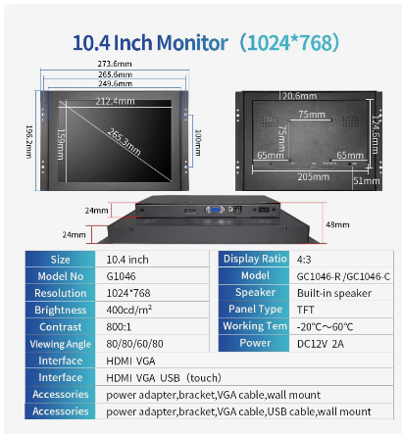

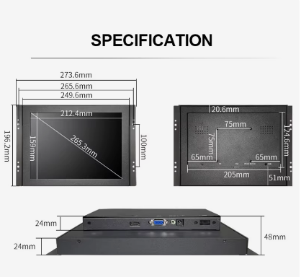

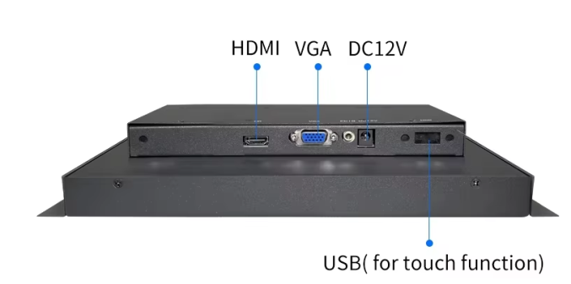

Рис. 13. Внешний вид и спецификация монитора G1046

|  |  |
| --- | --- |
| Таблица 4. Технические характеристики монитора G1046 | |
| Номер модели | G1046 |
| Тип дисплея | Коэффициент 4:3 10,4-дюймовый активный матричный TFT ЖК-дисплей |
| Разрешение | 1024*768 |
| Контраст | 800:1 |
| Яркость | 400 кд/м2 |
| Время отклика | 12 мс |
| Частота (В/В) | 30~80 кГц, 60-75 Гц |
| Поддержка цветов | 16,7 м |
| Угол обзора | 80/80/60/80 |
| Частота обновления | 60-75 Гц |
| Подсветка | Светодиодная подсветка |
| Светодиодный срок службы | 50 000 часов |
| Цветовая система | PAL/НТСC |
| Источник питания | 12 В постоянного тока 2А |
| Размер монитора | 249,6*196,2*48 мм |
| Активная зона/область дисплея | 212.4 |

**Подготовка платформы OrangePi 5plus к работе**.

В качестве операционной системы для установки выбрана **ArmbianLinuxv6.12** на основе **Ubuntu 24.04XFCEот 22.11.2025**. Причиной выбора явилось то, что данная система поддерживает всю необходимую функциональность платформы, обладает не самой плохой производительностью среди аналогичных операционных систем, а также допускает установку оболочки Chicago 95 для отображения графического интерфейса ПО «Линия 2» в стиле **Windows 95**.

**Возможности операционной системы Armbian на платформе OrangePi 5 Plus.**

Операционная система **Armbian на** платформы **OrangePi 5 Plus** поддерживает все возможности **LinuxUbuntu 24.04 Desktop**, включая установку всех поддерживаемых приложений (**Chrome, OpenOfficeи** т.д.).

Поддерживает имеющиеся на плате:

* 3 порта USB, допускающих подключение различных устройств с интерфейсом USB– мыши, клавиатуры, модули Wi-Fi и т.д.;
* разъём HDMIдля подключения дисплея;
* разъём m2 для подключения диска SSD c интерфейсом NVME;
* слот для установки загрузочной карты micro-SD;
* разъём GPIO.

**Установка операционной системы и ПО «Линия 2» на OrangePi 5 Plus.**

Для установки ОС на OrangePi 5 **Plu**s достаточно сделать копию с заранее подготовленной загрузочной карты micro-SD (с помощью программы **Win32DiskImager)** и установить её в слот на плате. После включения питания (и следующей после этого загрузки ОС) автоматически загружается ПО «Линия 2».

**Подготовка загрузочной карты micro-SD.**

Скачать загрузочный образ операционной системы со страницы OrangePi 5 Plus c сайта armbian.com (<https://www.armbian.com/orange-pi-5-plus/>, <https://dl.armbian.com/orangepi5-plus/Noble_current_xfce>).

С помощью программы **Win32DiskImager** записать образ на micro-sxSD карту объёмом 64 ГБ.

После включения питания начнётся загрузка системы.

**4**. После первой загрузки установить графическую оболочку **Chicago 95**. Для этого нужно выполнить следующую последовательность команд:

cd ~

git clone https://github.com/grassmunk/Chicago95

cd Chicago95

./installer.py

**5**. Установить ПО «Линия 2». Для этого нужно выполнить следующую

последовательность команд:

cd ~

git clone <https://github.com/Sasha7b9Work/Linia>

cd Linia/sources/scripts/ThirdParty/lin/

./install_software.sh

./make_build.sh

cd ~

cd Linia/sources/scripts/cb_lin/

./install_soft.sh

./soft_arm64.sh

./full_build.sh

Загрузочная карта подготовлена и её можно использовать как для тиражирования, так и для работы.

**Настройка и исследование платы устройство управления УШЯИ.467444.130.**

Схема платы устройство управления УШЯИ.467444.130 реализует структурную схему

контроллера, приведенную нарисунке 1**.** Она содержит 3 основных элемента:

* одноплатный компьютер Orange Pi 5 Plus;
* ПЛИС Cyclone III EP3C5E144C7;
* микроконтроллер STM32F4.

К компьютеру кабелем HDMI был подключен монитор GC1046-C, твердотельный накопитель SSD 128 GB, форм-фактор M.2, размер 2280, карта памяти Kingston SDCS2/64G, беспроводные “мышь” и клавиатура. Питание осуществлялось от сетевого зарядного устройства UgreenCD275.

В этом составе были проведены исследования устройства управления с целью:

* проверки установленного образа операционной системы для обеспечения работы программно-управляемых узлов характериографа;
* отработки и проверки проекта ПЛИС по формированию сигналов развертки;
* отработки алгоритма и сигналов взаимодействия ПЛИС, Orange Pi 5 Plus, STM32F4;
* разработки предложений по коррекции электрической схемы устройства управления на характериографа.

В разработанной схеме контроллера использовались следующие сигналы соответствующие таблице 5:

Таблица 5. Сигналы GPIO ORANGE PI 5 Plus

|  |  |
| --- | --- |
| **START – pin.15;**  **STOP - pin. 21.** | Сигналы кнопок **START, STOP –** начало и завершение измерения **ВАХ**  Эти сигналы приходят с внешней панели прибора. Для работы в схеме  предусмотрены подтягивающие резисторы на питание **3.3VB**.  Сигналы **Start, Stop** подключены к **GPIO** pin. **ORANGE PI 5 Plus.** |
| **KA – pin.11**  **KB - pin. 13** | Сигналы энкодера**,** подключены к **GPIO** pin. **ORANGE PI 5 Plus.** |
| **SPI1_MOSI – pin.19** | Выходные данные **SPI** интерфейса **ORANGE PI 5 Plus –**используется для записи данных в динамический **DAC** |
| **SPI1_CLK – pin.23** | Тактовый сигнал **SPI** интерфейса **ORANGE PI 5 Plus -** используется для записи данных в динамический **DAC** |
| **EN_DDA1 –pin.31** | Сигнал разрешения записи данных в первый динамический **DAC** |
| **EN_DDA2 – pin.35** | Сигнал разрешения записи данных во второй динамический **DAC** |
| **Rx – pin.8** | Сигнал передачи данных **ORANGE PI 5 Plus по** интерфейсу **RS-232**, используется для передачи параметров контроллеру **STM32F4**, определяющих настройки аппаратно-программных узлов прибора. Представляет набор команд в формате **ASCII** |
| **Tx – pin.10** | Сигнал приема данных **ORANGE PI 5 Plus по** интерфейсу **RS-232**, используется для приема сообщений от STM**32F4** |
| **DAT_F0 – pin.16**  **DAT_F1 – pin.18**  **DAT_F2 – pin.22**  **DAT_F3 – pin.24** | Последовательные данные **RAM** памяти**,** которые считываются из памяти **ПЛИС** по сигналам **REQ_RD,** вырабатываемым **ORANGE PI 5 Plus**  **DAT_F0 –** данные 1-го АЦП из памяти;  **DAT_F1 –**данные 2-го АЦП из памяти;  **DAT_F2 –** данные 3-го АЦП из памяти;  **DAT_F3 –** данные 4-го АЦП из памяти; |
| **REQ_RD – pin.32** | Запрос на чтение данных из памяти **RAM,** по этому сигналу выполняется чтение данных из **RAM** |
| **full (ff) – pin.36** | Флаг готовности данных для чтения, сигнал вырабатывается ПЛИС согласно временной диаграмме по сигналу **LINE** формирователя развертки, определяет  временную диаграмму записи/ чтения памяти **ПЛИС**, сообщает программе **ORANGE PI 5 Plus** о том, что данные, записанные в память, могут быть считаны. Программа должна следить за сигналом **full** (“сбор” **–** по временной диаграмме) и при установке сигнала **full лог. “0”** должна выполнить чтение данных из памяти, формируя сигналыREQ**_**RD |
| **empty** | Дополнительный сигнал, который используется для управления ПЛИС. В случае использования памяти **FIFO** этот сигнал определяет, что в памяти отсутствуют данные |
| **RDY** | Готовность принимать данные, используется для синхронизации работы компьютера и STM32F4 |

Согласно общему алгоритму работы прибора программа **ORANGE PI 5 Plus** должна выполнять следующие действия по управлению аппаратно-программными средствами контроллера:

1. Опрашивать в цикле состояние кнопок **СТАРТ** и **СТОП**, состояния энкодера для определения начала измерения **ВАХ** – состояния **СТАРТ**.
2. Записать коды в динамические **DAC.**
3. Передать **STM32F4** команду начала измерений.
4. Контроллер **STM32F4** должен выполнить, необходимы засылки в регистры **ПЛИС**, регистры и **DAC** используемых блоков.
5. По окончанию засылок контроллер **STM32F4** должен подать в **ПЛИС** сигнал запуска цикла **АЦП,** по которому **ПЛИС** формирует сигнал управления трансформатором **ENS** и сигнал **full** **(“СБОР”).**
6. Программа **ORANGE PI 5 Plus** должна контролировать сигнал **full**, для того чтобы определить момент перехода сигнала из стояния **лог.1** в состояние **лог.0**
7. Программой **ORANGE PI 5 Plus** должно быть выполнено чтение данных из памяти **ПЛИС** путем подачи в **ПЛИС** сигналов **REQ_RD**.
8. По окончанию чтения одной ветки **ВАХ** сигнал **full** переходит из состояниястояния **лог. 0** в состояние **лог.1**.
9. Программа **ORANGE PI 5 Plus** выводит на дисплей кривую **ВАХ**.
10. По окончанию выводапрограмма **ORANGE PI 5 Plus** подает **STM32F4** команду **ПОВТОРНЫЙ СТАРТ**.
11. Контроллер **STM32F4** должен выполнить, необходимы засылки в регистры и **DAC,** используемых блоков, для следующей ветки **ВАХ.**
12. Далее выполняются операции начиная с пункта **5.**
13. Эта последовательность операций должна выполняться для разверток **(+DC и –DC, +SIN** и **–SIN, AC) режима «Высокого напряжения»**

Таблица 6. Регистровая модель и сигналы ПЛИС

|  |  |
| --- | --- |
| **1.A0_RG - A2_RG** | Адресные входы сдвиговых регистров **ПЛИС** для записи установок для формирования временной диаграммы. В эти регистры записываются данные **STM32F4** |
| **2.Clk_rg** | Тактовый сигнал для записи последовательных данных в сдвиговый регистр **ПЛИС**. Данные от **STM32F4** сначала записываются в сдвиговый регистр **ПЛИС**, а за тем сигналом **WR_RG** переписываются в выходной регистр **ПЛИС** |
| **3**.**WR_RG** – | Сигнал записи данных из сдвигового регистра в регистр **ПЛИС** |
| **4.DAT_RG** | Данные для записи в сдвиговый регистр. |
| **5.DAT_ADC1 – DAT_ADC4** | Выходы последовательных данных **АЦП.**  Сигналы поступают синхронно с тактовыми сигналами чтения **АЦП** **CLK_ADC от 4-х ADC** |
| **6.CLK_ADC** | Тактовый сигнал чтения **АЦП**. **CLK_ADC – 19** импульсов с задержкой 3 мкс. относительно сигнала **RUN** |
| **7.Run_ADC** | Сигнал запуска **АЦП –** запускает одновременно **4 ADC.** Вырабатывается **ПЛИС** согласно временной диаграмме. |
| **8.Enb_STM** | Сигнал готовности **STM32**, все операции программирования регистров и **DAC** выполнены. **ПЛИС** может формировать временную диаграмму |
| **9**.**LINE(SBOR)** | Подается с формирователя развертки, синхронизирует временную диаграмму, формируемую **ПЛИС** с сигналом **“Сеть”** |
| **10.ENS** | Используется для управления работой трансформатора на основе временной диаграммы (для каждого режима работы своя)  **ENS –** лог**. “ 1 “ -** выполняется аналого- цифровое преобразование  **ENS –** лог**. “ 0 “ -** аналого- цифровое преобразование завершено и можно выполнять чтение массива данных **ADC** |
| **11**.**OVLI** | сигнал перегрузки модуля источника тока |
| **12**.**OVLB** | сигнал перегрузки модуля базы |
| **13**.**OVLP** | сигнал перегрузки модуля подложки |
| **14. OVLP** | сигнал перегрузки по мощности с формирователя развертки |
| **15**.**OVLI,1** | сигнал перегрузки по току **(I,1) –** измеритель тока |
| **16**.**OVLI,2** | сигнал перегрузки – источник напряжения **50 В** |
| **17.LIMIT** | Сигнал ограничения, вырабатывается **ПЛИС**, сообщение о перегрузке посылается в блоки прибора и контроллеру **STM32F4. LIMIT** поступает на блоки, запрещая их работу  Сигналы перегрузки поступают на **ПЛИС**, которая вырабатывает сигнал **LIMIT** |
| **18.PULSB** | Выходной сигнал **ПЛИС**, импульсы для блока базы в режиме большого тока |
| **19.PULSC** | Выходной сигнал **ПЛИС**, импульсы для блока источника напряжения **50 В** для режима большого тока |
| **20**.**IMPb+/-v** | Выходной сигнал **ПЛИС,** импульсы в канале базы в режиме высокого напряжения положительные и отрицательные (**0,2, 0,5 1,0 мс)** |
| **21.EIMP** | Выходной сигнал **ПЛИС,** в режиме большого тока сигнал **EIMP**,длительностью от **5** до **10 мс**, вырабатывается не реже чем через **5 ÷ 10** секунд в паузах между импульсами, которые в этом режиме должны составлять не менее **0,4 сек**., **5÷10 мс** в течение **400 мс**. В режиме Высокого напряжения сигнал **EIMP** постоянно остается низким. |
| **22.T1...T6** | точки для включения дополнительных связей **ПЛИС**, компьютера, **STM32F4** (при необходимости) |
| **23.FULL** | Сигнал готовности результатов измерений, вырабатывается ПЛИС  **FULL – лог.”0” –** результаты не готовы  **FULL** **– лог.”1” –** результаты готовы |
| **24.DAT_F0-DAT_F3** | Последовательные данныепамяти ПЛИС**,** которые  считываются по сигналам **REQ_RD,** вырабатываемым  **ORANGE PI 5 Plus** |
| **25**.**REQ_RD** | Запрос на чтение данных из памяти **ПЛИС,** по этому сигналу выполняется чтение данных из памяти ПЛИС – положительный импульс длительностью **1 мкс**. **ORANGE PI 5 Plus** является мастером, он формирует такты чтения.  В исходном состоянии **REQ_RD – лог. “0”.** При чтении **ORANGE PI 5 Plus** формирует сигнал **REQ_RD – лог. “1” –** задержка **200 нс. -** чтение **DAT_F0 -**формирует сигнал **REQ_RD – лог. “0” -** задержка **200 нс,** далее чтение повторяется |
| **26.EMPTY** | Дополнительный сигнал, который определяет, что в памяти FIFO отсутствуют данные |

Таблица 7. Сигналы STM32F4

|  |  |
| --- | --- |
| **1.3000vE, 50E+, 50E-, 200+E, 200-E, 20+E, 20** | Сигналы управления с переключателя, в выключенном состоянии кнопок **– лог. “1”,** включенном состоянии **– лог. “0”** |
| **2.SPEED** | Сигнал включения высокой скорости передачи данных АЦП измерителя тока |
| **3**.**3/50V** | Подается на модуль базы, определяет режим высокого напряжения /режим большого тока |
| **4**.**VBUS, D1-, D1+** | Сигналы **USB** интерфейса |
| **5.CLK1_DAC** | Такты для программирования **DAC** и регистров блоков прибора по последовательному интерфейсу – канал базы, канал подложки |
| **6**.**CLK2_DAC** | Такты для программирования **DAC** и регистров блоков прибора по последовательному интерфейсу – измеритель тока, формирователь развертки, коммутатор, источник напряжения **3 КВ** |
| **7**.**DAT1_DAC** | Данные для программирования **DAC** и регистров блоков прибора по последовательному интерфейсу – канал базы, канал подложки |
| **8.DAT2_DAC** | Данные для программирования **DAC** и регистров блоков прибора по последовательному интерфейсу – измеритель тока, формирователь развертки, коммутатор, источник напряжения **3 КВ** |
| **9.TX** | Выход последовательных данных **RS-232** интерфейса **STM32F4** |
| **10.RX** | Вход последовательных данных **RS-232** интерфейса **STM32F4** |
| **11.ENDU** | Выход, разрешение измерителя **U** блока развертки |
| **12.ENRGV** | Выход, разрешение регистра источника напряжения **3 КВ** |
| **13.END1B, END2B** | Выход, разрешение **DAC** блока базы |
| **14.ENRGB** | Выход, разрешение регистра блока базы |
| **15.END1P, END2P** | Выход, разрешение **DAC** блока подложки |
| **16.ENRGP** | Выход, разрешение регистра блока подложки |
| **17.ENRGI** | Выход, разрешение регистра измерителя тока |
| **18.ENRGF** | Выход, разрешение регистра формирователя развертки |
| **19.ENRGK** | Выход, разрешение регистра коммутатора |
| **20.LIMIT** | Сигнал перегрузки блоков, подается с ПЛИС |
| **21**.**T7...T12** | Точки для включения дополнительных связей **ПЛИС**, компьютера, **STM32F4** |

Сигналы **CLK1_DAC, DAT1_DAC, CLK2_DAC, DAT2_DAC** используются с сигналами разрешения **ENхх** согласно таблице 8.

Таблица 8. Соответствие блоков и сигналов программирования

|  |  |  |
| --- | --- | --- |
| Наименование блока | Сигналы  программирования | ENxx STM32F4 (ORANGE PI5+ для динамических DAC) |
| **Канал базы**  Регистр 32 р.  DAC1  DAC2 | **CLK1_DAC, DAT1_DAC** | **ENRGB**  **END1B**  **END2B** |
| **Канал подложки**  Регистр 32 р.  DAC1  DAC2 | **CLK1_DAC, DAT1_DAC** | **ENRGP**  **END1B**  **END2B** |
| **Измеритель тока** | **CLK2_DAC, DAT2_DAC** | **ENRGI** |
| **Формирователь развертки**  Регистр  DAC1  DAC2 (динамический) | **CLK2_DAC, DAT2_DAC**  **SPI_CLK**  **ORANGE PI5+**  **SPI__MOSI**  **ORANGE PI5+** | **ENRF**  **ENDU**  **ORANGE PI5+** |
| **Источник напряжения 50 В**  Регистр DAC1 (динамический) | **CLK2_DAC, DAT2_DAC**  **SPI_CLK**  **ORANGE PI5+**  **SPI__MOSI**  **ORANGE PI5+** | (T12) **ENIMP**  **ORANGE PI5+** |
| **Коммутатор**  Регистр | **CLK2_DAC, DAT2_DAC** | **ENRGK** |
| **Источник напряжения 3 кВ**  Регистр | **CLK2_DAC, DAT2_DAC** | **ENRV** |

Для начального включения платы контроллера разработан проект ПЛИС контроллера **LINE-24-11-2025** с фиксированной установкой развертки, не требующий программирования контроллера STM32F4. Для проверки в проект ПЛИС были включены модули формирования сигналов **START** и **LINE**. Параметры разверток задавались в виде **LPM_CONSTANT**:

* **msel** – задает вид развертки;
* **runDelay** – используется для разверток с импульсными сигналами **HV IMP, HI IMP**, дает возможность установить момент запуска **ADC** относительно окончания испытательного импульса;
* **impWdth** – задает длительность испытательного импульса;
* **dcAmount** – определяет число запусков для разверток **DC+. DC-.**

Формируемые **ПЛИС** сигналы контролировались осциллографом в указанных ниже

точках платы:

**T1 – LINE;**

**T2 – ENS;**

**T3 - adcRun;**

**T4 - adcClk;**

**T5 - EIMP;**

**T6 – IMPc;**

**pin.22 XP4 – IMPB+/-V;**

**pin. 27 XP4 – IMPB/+-;**

**pin.28 XP4 – START.**

Тестовый проект ПЛИС содержит модули формирования сигнала **LINE** (с периодом **20 мс**.) и сигнала **START** (с периодом ~ 1,3 c.).

Выбор развертки осуществляется 4-мя младшими битами константы **msel:**

**MODE_NONE =0d, //Invalid value**

**SIN_P = 1d, // Positive sine**

**SIN_N = 2d, // Negative sine**

**AC = 3d, // Alternating current**

**DC_P = 4d, // Positive DC**

**DC_N = 5d, // Negative DC**

**IMP_SIN_P = 6d, // Positive pulse sine. High**

**IMP_SIN_N = 7d, // Negative pulse sine. High**

**IMP_CVC = 8d, // Сurrent-voltage**

**IMP_OSC = 9d // Scope mode**

Вход **devicetype** модуля **LINE.SV** используется для выбора тестируемого элемента:

devicetype

**IS_DIODE = 0;**

**IS_TRANSISTOR = 1.**

Константа **inpWidth** длительности импульсов для импульсных разверток.

Длительность импульса определяется соотношением:

**Ти= N*Sk**, где

**N** – численное значение кода регистра константы;

**Sk** – коэффициент размерности, для разверток **IMP_CVC, IMP_OSC**

**Sk=1мкс** для разверток **HI Pulse** и **Sk=10мкс** для разверток **HV Pulse**

Константа **runDelay** используется для установки задержки запуска **ADC** для импульсных разверток. Длительность задержки определяется соотношением:

**RunDelay= N*Sk, где** **N** – численное значение кода регистра **RG2;**

**k** – коэффициент размерности, **Sk=1мкс.**

Константа **dcAmount** используются для установки количество кривых ВАХ для разверток **DC+, DC-.** Численное значение кода **[8..5] – 0-15.**

Всего в приборе реализовано 8 разверток:

* **Полусинусоида (+SIN и -SIN)** или пульсирующее напряжение используется в качестве развертки ВАХпри тестировании объектов средней мощности. Получают путем однополупериодного выпрямлениянапряжения сети 50 Гц

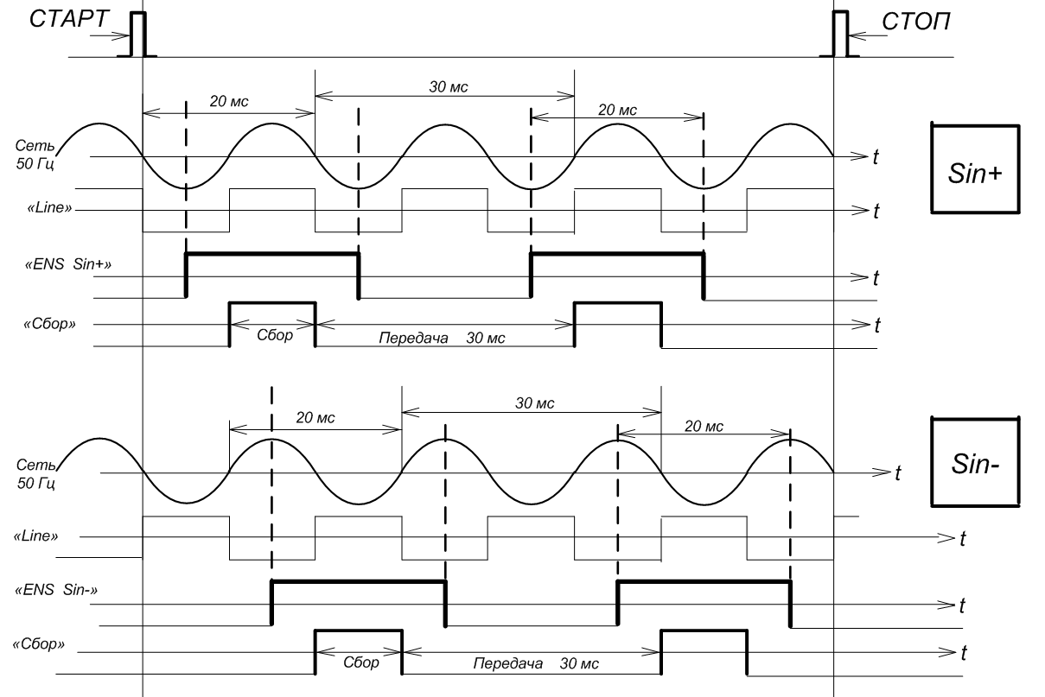

Рис. 14.

В этом режиме по сигналу **START** наблюдались следующие сигналы:

* **ENS** – согласно приведенной выше диаграмме;
* **adcRun** – 200 импульсов;
* **adcClk** - 200х16 импульсов;
* **full –** формируется **лог. “1”** по концу пакета импульсов **adcClk,** устанавливается в состояние **лог.”0” по сигналу “СБОР”;**

**Знакопеременный пульсирующий сигнал (АС)** состоит из пары полусинусоид **(+SIN** и **-SIN**), которые суммируются путем поочередного однополупериодного выпрямления.Знакопеременная развертка ВАХ используетсядля тестирования стабилитронов.

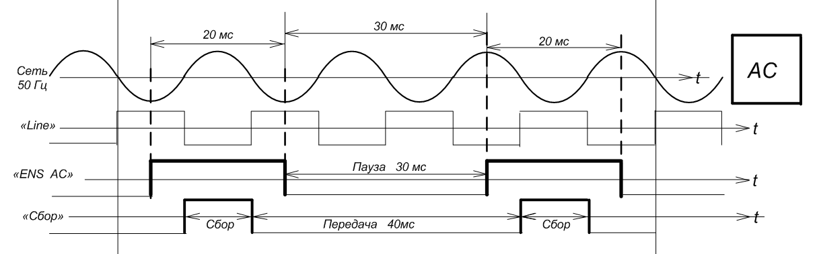

Рис. 15.

По сигналу **START** наблюдались 2 пары следующих сигналов:

* **ENS** – согласно приведенной выше диаграмме;
* **adcRun** – 200 импульсов;
* **adcClk** - 200х16 импульсов;
* **full –** формируется по концу сигнала **СБОР.**

**Постоянное напряжение (+DC и -DC)**, в виде ступенчатой развертки ВАХ используется при тестировании высокоомных объектов.

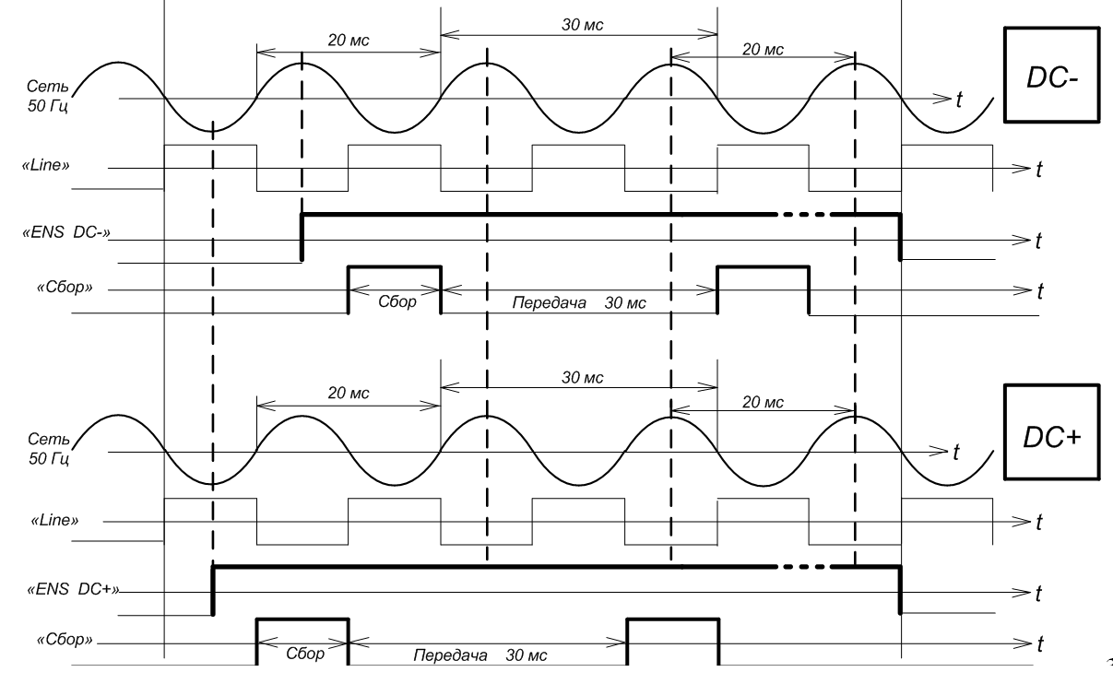Рис. 16.

По сигналу **START** наблюдались следующие сигналы (**dcAmount=2**):

* **ENS** – согласно приведенной выше диаграмме;
* **adcRun** – 200 импульсов;
* **adcClk** - 200х16 импульсов;
* **full –** формируется по концу сигнала **СБОР.**

**Импульсная развертка в режиме «ВЫСОКОЕ НАПРЯЖЕНИЕ»**

Формирование импульсов для транзистора (тока или напряжения) осуществляется в канале **В**, при этом в канале **С** формируют мощный пульсирующий сигнал (выпрямленная синусоида). Соответствие полярности этих сигналов задают в канале В (прямая или обратная).

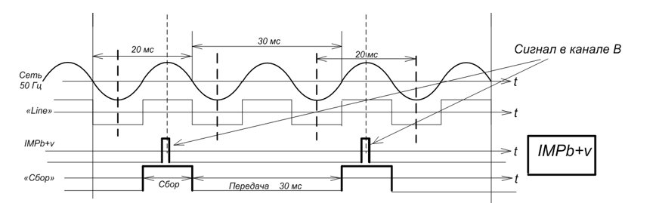

Рис. 17. Диаграммы сигналов IMPb+v и ENS Imp+ при тестировании npn транзистора с помощью импульсной развёртки в режиме “Высокое напряжение”.

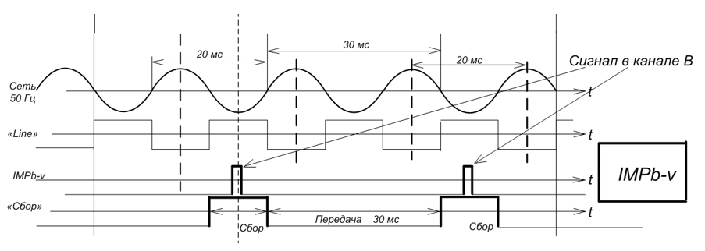

Рис. 18. Диаграммы сигналов IMPb- и ENS Imp- при тестировании pnp транзистора с помощью импульсной развертки в режиме “Высокое напряжение”.

По сигналу **START** наблюдались следующие сигналы:

* **ENS** – согласно диаграммам режима **SIN+, SIN-**;
* **IMPb+v** – импульс в базу транзистора – длительностью **0.2 мс, 0,5 мс и 1 мс**.
* Длительность устанавливается константой **inpWidth** с дискретом **10 мкс;**
* **adcRun** – 1 импульсв. Импульс **adcRun** сдвинут влево относительно отрицательного фронта импульса **IMPb+v.** Константа **runDelay** установлна равной 5;
* **adcClk** - 16 импульсов;
* **full –** формируется по окончанию пакета импульсов **adcClk**

Формирование импульсов для диода (тока или напряжения) осуществляется сигналом **ENS**, поступающим в канал коллектора (С) согласно следующего рис.

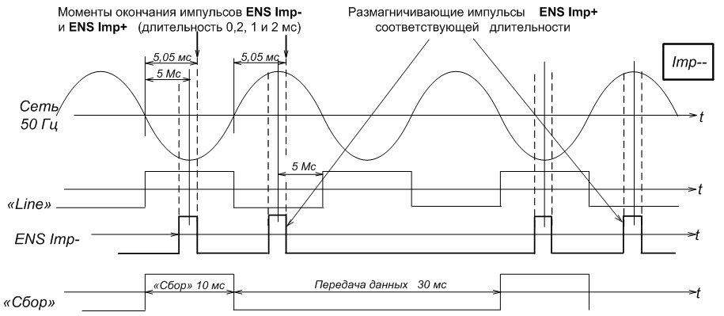

Рис. 19.

По сигналу **START** наблюдались следующие сигналы:

- **ENS** – согласно приведенной выше диаграмме - длительностью 0.2 мс, 0,5 мс и 1 мс;

- **adcRun** – 200 импульсов;

- **adcClk** - 200х16 импульсов;

- **full –** формируется по окончанию пакета импульсов **adcClk**.

**Импульсная развертка в режиме «БОЛЬШОЙ ТОК»**

В режиме «Большого Тока» в канале С отсутствует синусоидальное напряжение, поэтому импульсы можно было бы формировать, не привязываясь к сигналу **«Line».** В режиме **«Большого Тока»** длительность испытательных импульсов (100 мкс, 50 мкс, 20 мкс, 10 мкс).

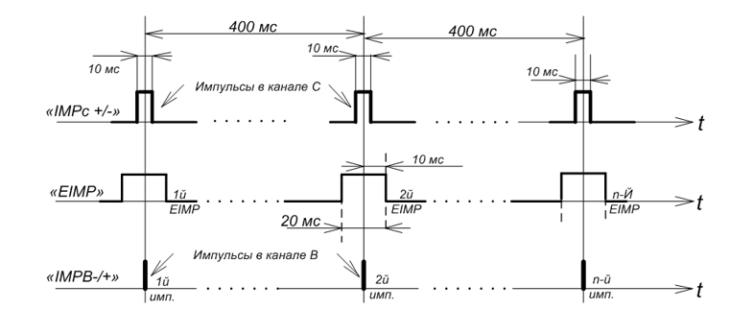

Рис. 20. Диаграммы сигналов IMP +/-(10мс), IMPB+/- и EIMP(20мс) при тестировании транзистора с помощью импульсной развертки в режиме “Большой ток”.

По сигналу **START** наблюдались следующие сигналы:

- **IMPc** – c фиксированной длительностью 10 мс. в канал коллектора;

- **EIMP** – вспомогательный сигнал фиксированной длительности 20 мс;

- **IMPB** – сигнал в канал базы длительностью 100 мкс, 50 мкс, 20 мкс, 10 мкс. Длительность устанавливается константой **inpWidth** c дискретом 1 мкс;

**- adcRun** – 1 импульс, задержанный относительно импульса **IMPB** (runDelay=5);

- **adcClk** - 16 импульсов;

- **full –** формируется по окончанию пакета импульсов **adcClk** **.**

В режиме **«Большого Тока»** для диодов импульс в канал базы не формируется.

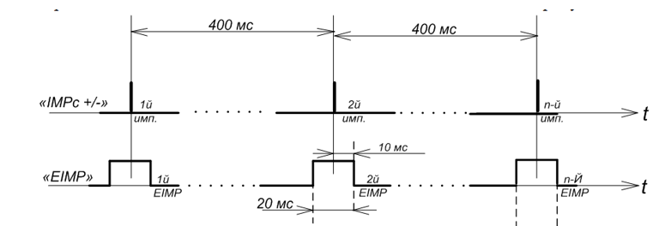

Рис. 21. Диаграммы сигналов EIMP (20мс) и IMPc +/- (10мкс ÷ 100мкс) при тестировании диода с помощью импульсной развертки в режиме “Большой ток”.

По сигналу **START** формирует следующие сигналы:

* **IMPc** – длительностью 100 мкс, 50 мкс, 20 мкс, 10 мкс в канал коллектора;
* **EIMP** – вспомогательный сигнал фиксированной длительности 20 мс;
* **adcRun** – 1 импульс, задержанный относительно импульса **IMPc** (**runDelay=5**);
* **adcClk** - 16 импульсов;
* **full –** формируется по окончанию пакета импульсов **adcClk**

При проверке временных диаграмм разверток проверялось также состояние неиспользуемых сигналов согласно таблице 9.

Таблица 9. Соответствие вида развертки и сигналов управления

|  |  |  |  |  |  |
| --- | --- | --- | --- | --- | --- |
| Вид развертки | Сигналы управления | | | | |
| **Sin+**  диод/ транзистор | **ENS** | **EIMP** | **IMPb/v** | **IMPB** | **Impc** |
| да | 0 | 1 | 1 | 0 |
| **Sin-**диод/транзистор | да | 0 | 1 | 1 | 0 |
| **AC**  диод/транзистор | да | 0 | 1 | 1 | 0 |
| **DC**  диод/транзистор | да | 0 | 1 | 1 | 0 |
| **HV Pulse**  диод  транзистор | да | 0 | 1 | 1 | 0 |
| да |
| **HI Pulse**  диод  транзистор | 0 | да | 1 | 1 | да |
| да |

Проверка показала соответствие формируемых сигналов для всех разверток, сигналам приведенных ранее на диаграммах и в таблице

**Проверка чтения данных АЦП**

В проекте ПЛИС реализована схема чтения данных из памяти ПЛИС сигналами последовательного интерфейса **SPI**. Для ее реализации введен дополнительный сигнал управления **ORANGE PI5+ spiCs -** сигнал разрешения передачи данных из памяти ПЛИС **ORANGE PI 5 Plus:**

**spiCs – лог.”0” –** передача данных разрешена;

**spiCs – лог.”1” –** передача данных запрещена.

Этот сигнал вырабатывает **ORANGE PI 5 Plus.,** когда разрешена операциячтения данных из памяти **ПЛИС (**сигнал **FULL – лог.”1”).** Исследовалась возможность передачи данных из памяти по одному каналу пакетом 72 бит, в котором:

* 16 бит – данные **ADC1**;
* 16 бит – данные **ADC2;**
* 16 бит – данные **ADC3;**
* 16 бит – данные **ADC4;**
* 8 бит **-** контрольная сумма данных **ADC**

После приема **пакета**, **spiCs** должен быть установлен в состояние **– лог.”1”,** проверяется контрольная сумма, **spiCs** устанавливается в состояние **– лог.”0”** и выполняется чтение следующего пакета.

Контрольная сумма вычисляется ПЛИС согласно схеме, приведенной на рисунке ниже

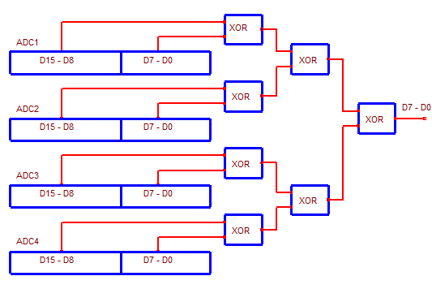

Рис. 21.

В схеме передачи данных **ORANGE PI5+** является **MASTER** , а ПЛИС **SLAVE.** Для приема данных **MASTER** формирует такты **spiClk,** сигнал **spiCS -** выбор микросхемы**.**

При тактовой частоте передачи данных **1 МГц** время передачи данных 200 точек составит **Т200 = 200*72=14,4 мс**. Имеется запас по времени (согласно диаграммам, время между передачами данных задано **30 мс**), поэтому при необходимости имеется возможность уменьшить тактовую частоту до **0.5 МГц**.

Максимальная скорость передачи данных проверялась экспериментально.

Для проверки в проекте **ПЛИС** задавались фиксированные значения **4-х ADC:**

**DAT1 – 1000, DAT2 – 2000, DAT3 – 3000, DAT4 – 4000** (десятичные значения**).**

Проект **ПЛИС LINE-24-11-2025** был дополнен 4-мя блоками сдвиговых регистров для имитации данных **4-х ADC**.

Разработан проект **Verilog** модуля имитатора **ADC**:

**module srl_4_A (id,iclk,s_out,ld);**

input id;

input ld;

input iclk;

output s_out;

reg s_out;

reg [15:0] dff;

always @(posedge iclk or posedge ld) begin

if(ld)

dff <= 16'd1000;

else

dff <= {dff[14:0], id};

s_out <=dff[15];

end

endmodule

В качестве тактового сигнала **iclk** используются такты **ADC – adcClk**, для загрузки сдвигового регистра (сигнал **ld**) используется сигнал **adcRun**. Вывод данных сдвигового

регистра начинается со старшего бита – **D15**.

В проекте **ПЛИС** используется двухпортовая память **RAM** так как операции записи и чтения разнесены по времени. Программа **ORANGE PI 5 Plus** выполняла следующие действия:

* контролировала сигнал **full**, для того чтобы определить момент перехода сигнала из стояния **лог.0** в состояние **лог.1.;**
* по готовности выполнялачтение данных из памяти **ПЛИС** путем установки сигнала **spiCs** в лог. **“0”** и подачи в **ПЛИС** сигналов **spiClk;**
* выполняла контроль контрольной суммы принятых данных;
* выводила на дисплей сообщение об ошибках контрольной суммы и численное значение принятых данных. Экспериментально установлено, что время передачи данных 4-х АЦП, 200 точек не превышало **30 мс**. Для уменьшения времени при коррекции схемы контроллера следует учитывать следующие обстоятельства:
* одноплатный компьютер **ORANGE PI5+** имеет встроенный модуль интерфейса **SPI,** которыйнеобходимоиспользовать для приема массива данных из памяти ПЛИС.
* управление динамическими DAC следует выполнять через порты ввода/вывода **ORANGE PI5+,** так как объем передаваемых данных невелик.
* компьютер **ORANGE PI5+** связан с платой контроллера коротким шлейфом, искажения сигналов при передаче данныхнезначительны, поэтому ошибки маловероятны. Возможно отказаться от вычисления контрольной суммы.
* в схеме контроллера не предусмотрена возможность передачи сигналов перегрузки компьютеру **ORANGE PI5+.** Предлагается при коррекции схемы использовать 5 битов контрольной суммы. Изменения внесены в проект **ПЛИС- LINE-20-12-2025** и в электрическую схему устройства управления **УШЯИ.467444.130 (А).**

**Проверка совместной работы ORANGE PI5+, ПЛИС, STM32F4**

Разработано тестовое программное обеспечение **ORANGE PI5+**, **STM32F4,** которое обеспечивает:

* выбор требуемой развертки;
* установку параметров развертки;
* передачу настроек внутренних регистров ПЛИС контроллеру **STM32F4**;
* передачу **STM32F4** по последовательному интерфейсу команду **“START”;**
* чтение данных из памяти ПЛИС.

Выбор развертки осуществляется 4-мя младшими битами регистра **RG0 [3...0]**

**MODE_NONE =,0d //Invalid value**

**SIN_P = 1d, // Positive sine**

**SIN_N = 2d, // Negative sine**

**AC = 3d, // Alternating current**

**DC_P = 4d, // Positive DC**

**DC_N = 5d, // Negative DC**

**IMP_SIN_P = 6d, // Positive pulse sine. High**

**IMP_SIN_N = 7d, // Negative pulse sine. High**

**IMP_CVC = 8d, // Сurrent-voltage**

**IMP_OSC = 9d // Scope mode.**

Бит **[4]** регистра **RG0** используется для идентификации тестируемого элемента:

**IS_DIODE = 0;**

**IS_TRANSISTOR = 1.**

Биты **[8...5]** регистра **RG0** используются для установки количество кривых ВАХ для разверток **DC+, DC-.** Численное значение кода **[8..5] – 0-15.**

1. Всего предусмотрено в **ПЛИС** 3 регистра. Выбор регистров сигналами

**A0_Rg** – младший бит адреса;

**A1_Rg;**

**A2_Rg**.

2. Назначение регистров согласно таблице 10

Таблица 10. Назначение и параметры регистров управления

|  |  |  |  |  |  |
| --- | --- | --- | --- | --- | --- |
| Наименование регистра | Назначение регистра | **A0_Rg** | **A1_Rg** | **A2_Rg** | Количество разрядов |
| **RG0** | Установка вида развертки | 0 | 0 | 0 | 9 |
| **RG1** | Установка длительности импульсов | 1 | 0 | 0 | 8 |
| **RG2** | Установка задержки запуска ADC для импульсных разверток | 0 | 1 | 0 | 8 |

3. Регистр **RG1** используется для установки длительности импульсов для импульсных разверток.

Длительность импульса определяется соотношением

**Ти= N*Sk**, где

**N** – численное значение кода регистра **RG1**;

**Sk** – коэффициент размерности, для разверток **IMP_CVC, IMP_OSC**

**Sk=1мкс**, для разверток **HI Pulse и Sk=10мкс** для разверток **HV Pulse**

4. Регистр **RG2** используется для установки задержки запуска **ADC** для импульсных разверток. Длительность задержки определяется соотношением

**RunDelay= N*Sk, где N** – численное значение кода регистра **RG2; Sk** – коэффициент размерности, **Sk=1мкс.**

5. Доступ к регистрам **ПЛИС** осуществляется через последовательный

синхронный интерфейс, реализованный программными средствами

процессора. Используются сигналы выбора адреса регистра **A0_Rg – A2_Rg** – используются порты ввода/вывода процессора, сигнал последовательных данных **Dat_RG**, сигнал синхронизации – **CLK_RG**. Прием данных в **ПЛИС** буферизирован – данные сначала записываются в сдвиговый регистр, а за тем по сигналу **WR_RG** переписываются в рабочие регистры **ПЛИС**. Передача данных в сдвиговый регистр начинается со старшего бита. Последовательность записи:

Сначала устанавливается адрес регистра;

* Побитно записываются данные положительным фронтом сигнала CLK**_RG** в исходном состоянии должен быть установлен в состояние лог. **“0 “;**
* После передачи последовательных данных в сдвиговый регистр сигналом **WR_RG** данные записываются в регистры **ПЛИС**. **WR_Rg**, в исходном состоянии должен быть установлен в лог. **“0 “**. Предусмотрена задержка не менее **1 мкс**. после изменения сигналов передачи данных.

6.Внесены следующие изменения в проект **ПЛИС:**

* из проекта удален модуль **StartStopSignal_gen** формирования сигналов **START, STOP.** Используется внешний сигнал **Start_Tb STM32F4** для запуска развертки**;**
* в проекте не используется вычисление контрольной суммы, биты контрольной суммы **extraByte[7..0]** применены для ввода в пакет данных сигналов перегрузки.

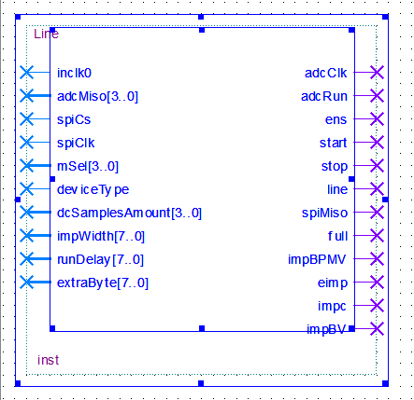

Рис. 22. символаLine.bsf **-** модуля проектаline-111225.

* применена двухпортовая память для записи данных АЦП. Чтение памяти выполняется пакетами из 72 бит на каждую точку программным интерфейсом **SPI**. Выход последовательных данных - **spiMiso**.
* Разработанное программное обеспечение контроллер**а STM32F4** обеспечивало:
* прием команд по последовательному интерфейсу **RS-232** от **ORANGE PI5+;**
* запись данных в регистры ПЛИС;
* запуск развертки сигналом **Start_Tb** при получении команды S**TART.**

Проверялись осциллографом сигналы в контрольных точках ПЛИС для устанавливаемых разверток, а на экран ЖК монитора выводились из памяти ПЛИС считанные значения имитатора ADC через каждых 1.3 сек.

Проверялась сигналы программирования регистров и DAC. Для этого использовалась тестовая программа STM32F4, которая периодически формировала сигналы **CLK1_DAC, CLK2_DAC, DAT1_DAC, DAT2_DAC.** Сигналы контролировались осциллографом на выходах приемопередатчиков.

# Выводы

1. Установленный образ операционной системы **ArmbianLinuxv6.12** поддерживает всю функциональность применяемого одноплатного компьютера **Orange Pi 5 Plus**, возможность формирования управляющих сигналов через порт **GPIO**, установку оболочки **Chicago 95** для отображения графического интерфейса ПО **«Линия 2».**
2. Отработаны элементы проекта ПЛИС и выполнена его проверка на формирование сигналов разверток. Получен функционально законченный проект модуля формирования разверток **Line-111225/Line.sv**
3. Отработан алгоритм взаимодействия **ПЛИС, Orange Pi 5 Plus, STM32F4**, оптимизированы сигналы для его реализации.
4. Разработаны предложений по коррекции электрической схемы устройства управления, - **УШЯИ.467444.130 (А),** которые будут использованы при проектировании контроллера ОО характериографа
5. Разработана концепция канала коллектора, включающая защиту ОПИ от превышения порога по току (порог в 3 раза превышает установленный диапазон измерения тока) и защиту самого анализатора при пробое ОПИ во время испытаний в диапазоне напряжений до 3000 В и токов до 200 А.
6. Разработана концепция канала базы обеспечивающая формирование и измерение импульсов напряжения в диапазоне ±40 В (при Iимп до 0,1 А), формирование и измерение импульсов тока в диапазоне до 2 А (при Uимп до 10 В) и формирование и измерение импульсов тока в диапазоне до 5 А (при Uимп до 4 В).
7. Разработаны схемы электрические и печатные платы, следующих узлов канала коллектора − «Источник напряжения 50 В», «Формирователь развертки» и «Измеритель напряжения» (выполнены на одной печатной плате), «Источник напряжения» (содержит три печатные платы).
8. Разработана схема электрическая и печатная плата «Источника-измерителя» для канала базы **В** и дополнительного канала **S**.
9. Выполнено моделирование всех элементов (фрагментов) схем отвечающих за формирование испытательных сигналов и их измерение в режиме «Большой ток» в канале коллектора и в канале базы, с точки зрения их быстродействия, при обработке импульсов длительностью 10 мкс на основе программы Spice.
10. Разработаны схемы электрические «Блока питания» (содержит 4 печатные платы, 3 из которых уже разработаны).
11. Продолжается разработка схемы электрической «Измеритель тока» и конструкторской документации анализатора, что позволит начать изготовление опытных образцов согласно п. 1.5 календарного плана.

**Заключение**

В результате выполнения этапов 1.1-1.4 ОКР «Разработать и освоить производство программируемого измерителя параметров полупровод-никовых приборов повышенной мощности» разработаны схемы электрические контроллера, блока питания, измерительных каналов **В** и **S.**

Разработку схем электрических канала **С** и конструкторской документации анализатора планируется закончить в начале этапа 1.5.

С учетом изменения состава работ по пунктам 1.1 – 1.3 календарного плана, как было отмечено в главе 2 (Основные задачи разработки), план работ по ОКР «Разработать и освоить производство программируемого измерителя параметров полупроводниковых приборов повышенной мощности», шифр «Линия-2» выполнен.

На основании опыта по разработке и эксплуатации автоматизированных измерителей ИППП-3, выбрать операционную систему, удовлетворяющую технико-экономическим требованиям, возникающим при разработке программного обеспечения нового анализатора.